1 2 3

4 5 600 6 7 8
100

- A
75

Ø750
190

- B

1100
20

- Venstre side

Not og Fer samling

60

Endestykke C

200
- D
120

140 525
335

- E
1 : 10

TTE Plast. Hårup Bygade 6 8600 Silkeborg

alle dimensioner i mm

skala
vægt

18 kg

Tel. +45 8684 5555
www.pontonbåd.dk

16.12.2016
Materiale
LLD Polyethylen

- top

Artikel Nr.
Ponton-Spids G0001194

F
1 / 1
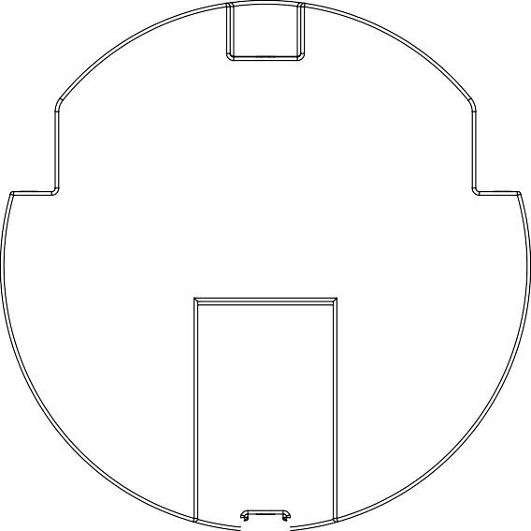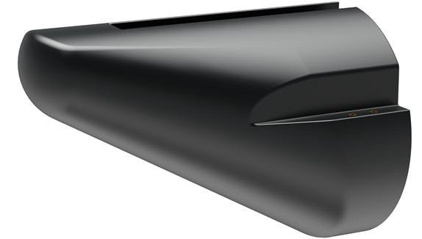1 2 3 4 5 6 7 8

